Random Forest

1. Define los términos Underfitting y overfitting, según se plantea en la sección 5

* Cuando entrenamos nuestro modelo intentamos «hacer encajar» -fit en inglés- los datos de entrada entre ellos y con la salida. Tal vez se pueda traducir overfitting como «sobreajuste» y underfitting como «subajuste» y hacen referencia al fallo de nuestro modelo al generalizar -encajar- el conocimiento que pretendemos que adquieran

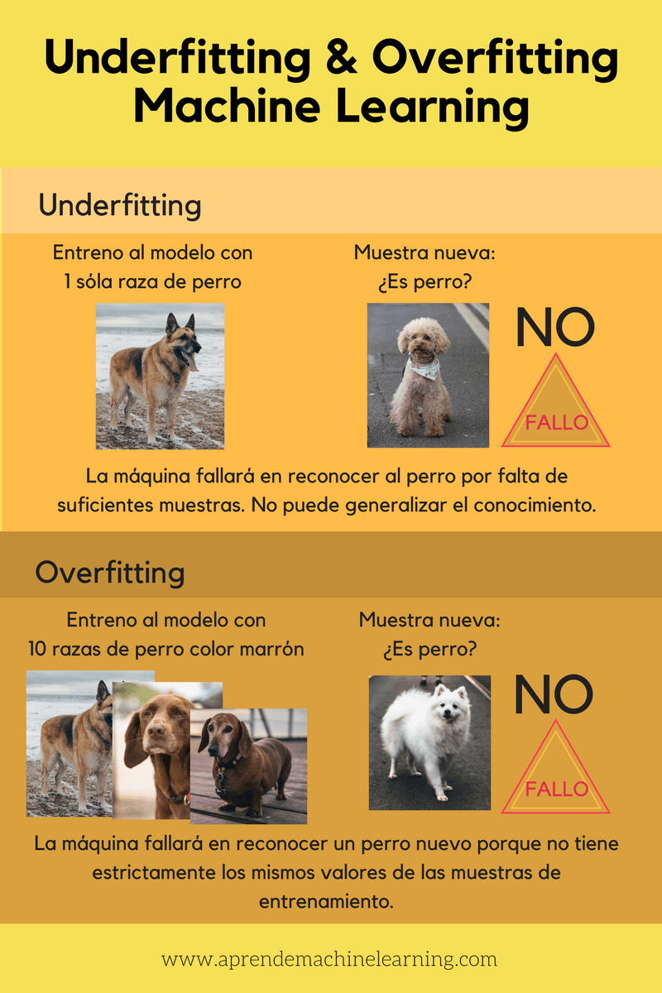

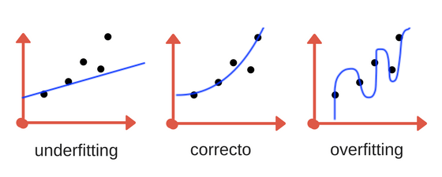

1. En tus propias palabras, explica de manera sencilla, la lógica de la regresión Random Forest según se plantea en la sección 6.

* La lógica que ellos plantean es que sí le das solo un modelo como base para poder predecir, la maquina va a fallar, sí le das muchas más opciones puede tener un mayor rango de probabilidad de hacer una mejor predicción pero al ingresar una muestra diferente a los valores de entrenamiento la maquina aun así fallara.

1. ¿Qué ventaja tiene la regresión Random Forest en comparación con la regresión Decission Tree?

* Tiene una precisión más alta al momento de realizar una predicción con un mayor rendimiento.

1. Script en Google Colaboratory.

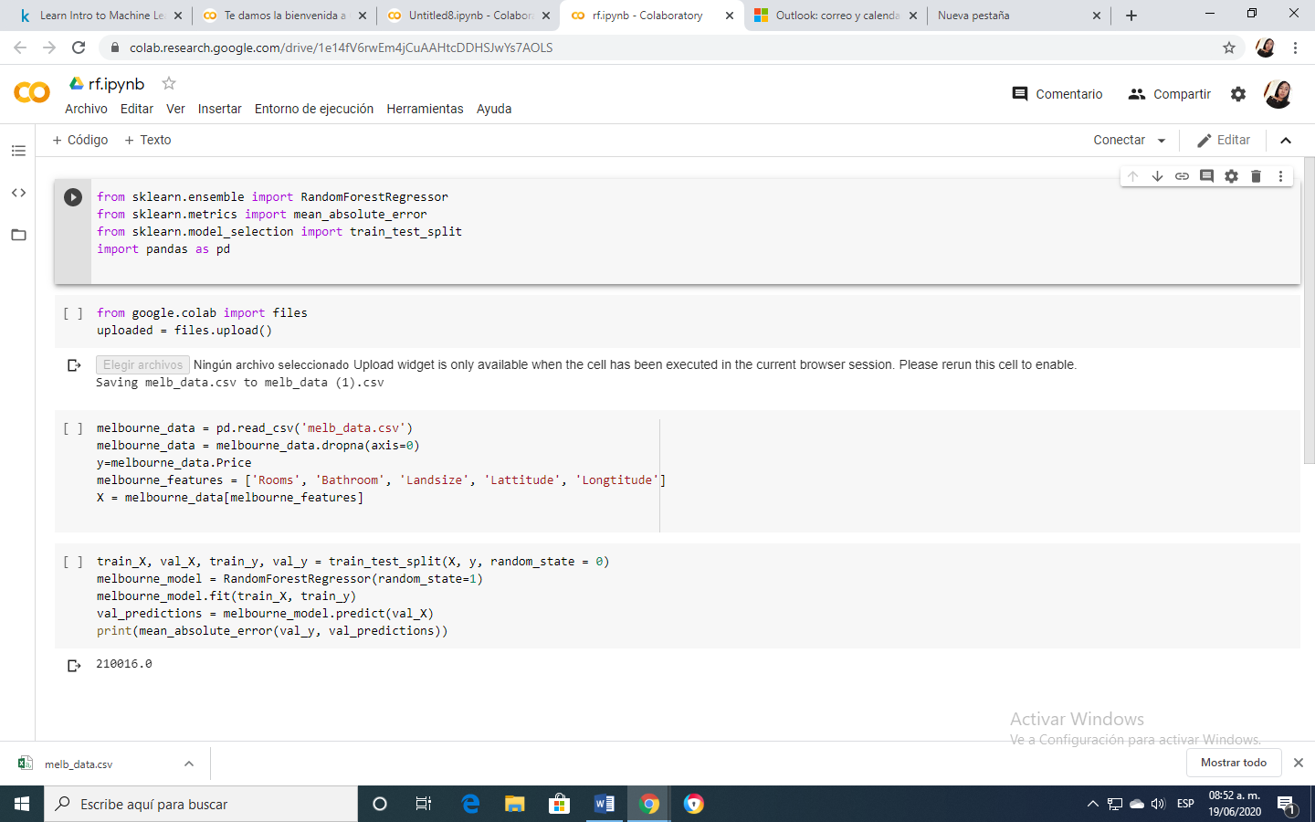

1. ¿El error medio absoluto obtenido en la regresión Random Forest, es menor, mayor o igual que el error medio absoluto obtenido en la regresión DecissionTree? Justifica tu respuesta. 210016.0

* Al promediar los resultados da un valor menor, ya que el algoritmo es más efectivo, al darle más opciones base se realizó un promedio de ellas dando un resultado más acertado.